

Výročná správa
za rok 2018
OÁZA – nádej pre nový život, n. o.

OBSAH:
- Príhovor riaditeľa
- Správna rada
- Zamestnanci
- Úvod
- Oáza – nádej pre nový život, n.o.
  - Oáza v číslach v roku 2018
    - Útulok – denný pobyt v roku 2018
    - Nocľaháreň v roku 2018
    - Nízkoprahová nocľaháreň v roku 2018
    - Domček z odpadového materiálu a kontajnerové domčeky v roku 2018
  - Terénna sociálna práca
  - Terapie
  - Hospodárstvo
    - Chov zvierat, hydiny, dobytku
    - Pestovanie, úroda, skleníky
    - Útulok pre psov
  - Projekty
  - Akcie v Oáze
  - Záver


PRÍHOVOR RIADITEĽA
Milí priatelia, milí nápomocní, milí kolegovia,
všetkým Vám VEĽKÉ PÁN BOH ZAPLAŤ!, pretože bez Vás, ale hlavne bez Božej pomoci, by sme nedokázali podať pomocnú ruku a bývanie takmer tristo ľuďom v núdzi. Áno, počas zimných mesiacov, koncom roka 2018, sme ich mali v Oáze tak veľa. Na jednej strane sme šťastní, že sme mohli a smeli pomôcť toľkým núdznym, no na strane druhej, tak ako každý rok, keď ich počty narastajú, nás to robí smutnými a núti nás to zamýšľať sa nad otázkou „ako znížiť, ak nie už zastaviť príliv klientov“. Tento trend pozorujeme nie len v Oáze, je to, bohužiaľ, problém celého Slovenska a sveta.
Rok 2018 bol však aj bohatý – bohatý na poskytnutú pomoc biednym a odkázaným, bohatý na pomocníkov, ktorí k nám prišli s otvoreným srdcom a snahou pomáhať a riešiť problém bezdomovectva, bohatý na naše aktivity pre chudobných.
Prichádzali k nám študenti, rodiny, jednotlivci, mladí aj dospelejší. Pomáhali firmy, podnikatelia, zamestnanci, dôchodcovia, školáci, umelci aj priatelia z médií. Boh Vám žehnaj!
Organizovali sme ďalší ročník behu v Oáze, koncert na Hlavnej ulici, bežali sme do Bruselu – a to len a len z jediného dôvodu: upriamiť pozornosť verejnosti na problém chudoby a povzbudiť v Slovákoch a hlavne zákonodarcoch snahu tento problém konečne riešiť a vyriešiť. Napísali sme Otvorený list Slovensku, kde sme načrtli možnosti, „ako sa to dá“.
Renovovali sme priestory, vytvárali ďalšie ubytovacie kapacity, kolaudovali sme i budovali. Keď sa nad tým všetkým dnes zamýšľam, môžem povedať jediné – že to bol zázrak! Pustiť sa do toľkej náročnej práce – fyzicky, materiálovo i finančne bez pracovných kapacít, bez financií – to bola pre niekoho odvaha, pre iného hlúposť či trúfalosť. Pre mňa a „mojich“ ľudí v Oáze to bola veľká skúška viery v Boha.
Toto všetko sa dialo pri plnej prevádzke Oázy – nocľahárne, útulku, hangárov i domčekov na lúke. Popri chove zvierat i dobytka, pestovaní, kosení. Popri všetkej administratívnej práci. Pri tom Oáza mala obmedzený počet pracovníkov. Ten sme navýšili až vďaka navýšeniu ubytovacích kapacít.
My v Oáze a tiež všetci kolegovia v podobných zariadeniach doslova hasíme to, čo treba. Potrebná je však aj prevencia. Prevencia, aby sa rodina i jednotlivci neprepadávali do chudoby. Je potrebné riešiť finančnú krízu v zárodku, pomôcť tým, ktorí nedokážu správne hospodáriť s financiami, sledovať rodiny, v ktorých je otec nezamestnaný, pomáhať rodinám pred rozpadom. Pretože rozpad rodiny z príčiny chudoby, je nielen boľavým riešením, ale aj celkom zbytočným nešťastím.
Milí priatelia, želám Vám veľa radosti a pokoja, želám Vám, aby Vás ťažké chvíle, ktoré prichádzajú do každého života, do každej rodiny, nerozdelili, ale naopak, boli tým, čo Vás napokon poučí, možno od niečoho oslobodí a v konečnom dôsledku posilní, spojí a privedie k väčšej láske i súcitu a láskavosti.
Boh žehnaj Vám i Vašim rodinám!

farár Peter Gombita
riaditeľ Oáza – nádej pre nový život, n.o.

SPRÁVNA RADA
Predseda:
Ing. Janka Katunská

Členovia správnej rady:
Ing. Róbert Timko
Mudr. Viera Bockaničová

Revízor:
Mária Janočková

ZAMESTNANCI ZARIADENIA

Riaditeľ:
Mgr. Peter Gombita

Manažér:
Jarmila Repovská

Ekonóm:
Irena Petrášová

Sociálni pracovníci:
Mgr. Monika Pergerová
Renáta Vašutová
Bohumil Mokriš
PaedDr. Andrej Gladiš
Mgr.Gabriela Pflegerová
Bc.Eva Byrtusová
Jarmila Fuseková
Mgr. Lýdia Belohorská

Pomocní adninistratívni pracovníci:
Alena Hegyiová
Martina Čabinová

Pomocní pracovníci:
Branislav Šándor
Marta Tóthová
Peter Gombita
Radoslav Baláž
Patrik Kostka
Milan Slivka

ÚVOD
- už 13 rokov poskytujeme sociálne služby ľudom v krajnej núdzi a bez domova a 11 rokov aj celodenný pobyt
- naším cieľom je vytvárať podmienky pre dôstojný život aj ľuďom bez peňazí a v krajnej núdzi
- snažíme sa poskytnúť domov každému, aby nikto nemusel ostať na ulici

Zariadenie Oáza má 4 formy pobytu:
- útulok ( denný pobyt )
- nocľaháreň
- nízkoprahová nocľaháreň (hangár)
- kontajnerové domčeky

Prijímateľmi našich služieb sú:
- bezdomovci
- duševne chorí
- onkologickí pacienti
- hendikepovaní
- po výkone trestu
- chovanci z detských domovov
- dôchodcovia
- imobilní (po amputáciách končatín)
- ľudia, o ktorých nikto nejaví záujem
- ľudia bez majetku, príjmu a bývania

O klientov sa u nás starajú sociálni pracovníci a pomocní pracovníci .
„Oázu“ financuje Košický samosprávny kraj (VÚC), Ministerstvo práce, sociálnych vecí a rodiny a mesto Košice. Pomáhajú nám aj individuálni darcovia, dobrovoľníci, sponzori a firmy.
V našej „oáze“ sa nám postupne darí poskytovať klientom nielen ubytovanie, stravu, teplo - teda základné podmienky pre dôstojný život, navyše sme zriadili práčovne, kuchynky, jedálne, kaplnku, sklady šatstva a potravín, ošetrovňu a spoločenské miestnosti.
Snažíme sa o individuálny prístup ku každému, kto u nás hľadá útočisko so zreteľom na jeho životnú a sociálnu situáciu, zdravotný stav i mentálnu úroveň. Taktiež sa snažíme byť ich sprievodcami pri hľadaní východiska z tejto ťažkej životnej situácie.
Naša nezisková organizácia je tu práve pre tých, ktorých spoločnosť vníma ako ľudí „na pokraji“. Každý deň sa snažíme pomáhať týmto chudobným a nechceným žiť dôstojný život za pomoci štátu, požehnaním Boha, poctivej práce, dobrosrdečných a empatických ľudí, ako i sponzorov a dobrovoľníkov.
Klientom okrem ubytovania, stravy a podmienok na osobnú hygienu poskytujeme aj ďalšie služby – okrem iného aj pomoc pri vybavovaní osobných dokladov, sociálnych dávok, ošetrovanie a zdravotnú starostlivosť, odvoz k lekárovi či na úrady, ako aj sociálne i bezplatné právne poradenstvo, psychologickú pomoc. Zabezpečujeme duchovné poradenstvo a priamo v zariadení máme pravidelné sväté omše.
Sociálni pracovníci sú nápomocní pri vybavovaní umiestnení do zariadení na liečbu závislostí, vybavujú brigády, pomáhajú pri začleňovaní klientov do pracovného systému a podobne.
Okrem vytvárania dôstojných podmienok k životu sa snažíme klientov motivovať, aby sa učili spoliehať viac na seba, než pomoc zvonku. Sme nápomocní pri hľadaní ich zmyslu života a tiež dodržiavaní spoločenských i morálnych pravidiel.

OÁZA – NÁDEJ PRE NOVÝ ŽIVOT, N.O.

- OÁZA v číslach v roku 2018

(stav ku koncu roka):

  - Počet osôb celkom: 234

        - muži: 149
        - ženy: 72
        - deti: 13


- Invalidných dôchodcov a nemobilných pacientov: 35


- Starobných dôchodcov, respektíve ľudí vo veku starobného dôchodku: 45



V roku 2018 prešlo zariadením Oáza celkom 415 ľudí.

Počet zamestnancov v roku 2018 sa zvýšil o 6 osôb a to:
- sociálni pracovníci: 4 (nárast o 57 %)
- pomocní administratívni pracovníci: 2 (nárast o 22 %)

V Oáze sme tiež zamestnali 3 pracovníkov cez projekty Úradu práce.
Počas celého roka k nám prichádzali brigádnici a dobrovoľníci zo škôl a učilíšť, žiaci z Gymnázia Tomáša Akvinského, Elektrotechnickej priemyslovky, z radov Františkánov z Prešova, Saleziánov z Luníka IX, deti z Detského domova Valaliky a Sestry z kongregácie Božského Vykupiteľa.

Útulok - denný pobyt v roku 2018
 Financuje: Košický samosprávny kraj (VÚC)

Kapacita: 50 lôžok

 Počas celého roka prešlo zariadením celkom: 78 ľudí
- muži: 33
- ženy: 17

- Imobilní pacienti a invalidní dôchodcovia: 13

- Starobní dôchodcovia a ľudia vo veku starobného dôchodku: 16

Vďaka finančným darom jednotlivcov i firiem sme mohli rekonštruovať sociálne zariadenia na prízemí hlavnej budovy vrátane potrubia. Tým sa navýši počet spŕch i toaliet a vytvoria sa sprchy i toalety aj pre imobilných klientov. Zrenovovali sme časť izieb, kancelárií a skladov.

V zariadení Útulok sú určení „pomocníci“ z radov klientov, ktorí pracujú pod vedením odborných pracovníkov a sú poverení týmito činnosťami:
- chod kuchyne
- službu na vrátnici
- starostlivosť o psí útulok
- starostlivosť a chov zvierat i dobytka
- udržiavanie poriadku
- zabezpečovanie hygieny a čistoty na izbách, toaletách a chodbách
- chod kotolne

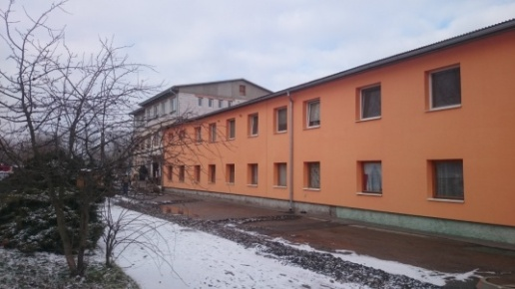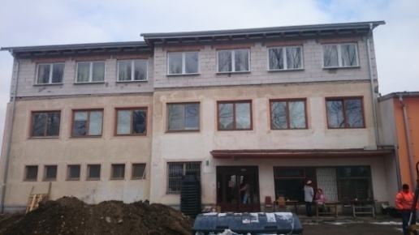

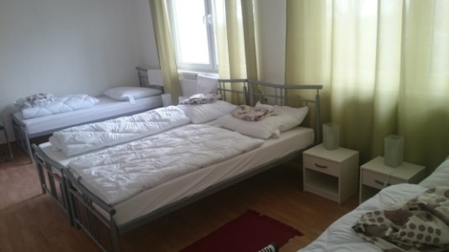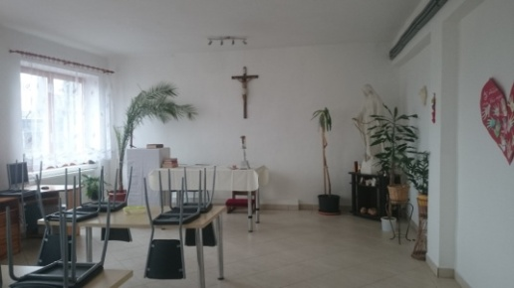

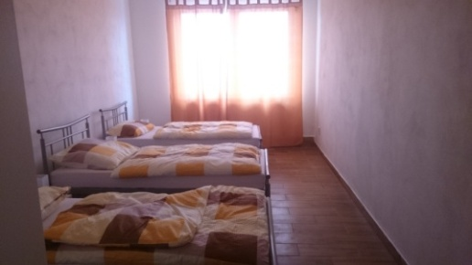

- Nocľaháreň v roku 2018
Financuje: MPSVaR

Kapacita: 50 miest

Počas celého roka prešlo zariadením celkom: 83 ľudí:
- muži: 36
- ženy: 14

- Imobilní pacienti a invalidní dôchodcovia: 1
- Starobní dôchodcovia a ľudia vo veku starobného dôchodku: 10
V zariadení Nocľaháreň sú určení „spolupracovníci“ z radov klientov, ktorí pracujú pod vedením odborného pracovníka a sú poverení týmito činnosťami:
- starostlivosťou o chov zvierat a dobytka
- udržiavanie poriadku, hygieny a čistoty na toaletách chodbách a v ostatných spoločných priestoroch objektu
- údržbou, opravami a prácami súvisiacimi s útulkom a nocľahárňou

Hlavným účelom nocľahárne je poskytovať klientom nocľah, zabezpečiť stravu a hygienu. Prijímatelia tejto sociálnej služby by mali ráno opustiť zariadenie a vrátiť sa popoludní v určenom čase. Vytvorili sme však priestor pre výnimky, kedy aj v tomto zariadení môže dôchodca a pacient ostať „doma“ počas celého dňa. Tiež je udelená výnimka tým, ktorí sa chcú v rámci svojich schopností zúčastniť pracovnej terapie a netúlať sa bezcieľne po vonku. Títo klienti majú nárok aj na obed a večeru a po splnení si denných povinností majú osobné voľno počas zvyšku dňa.
Aj v nocľahárni sa snažíme zvyšovať úroveň bývania našich klientov a tiež dbáme na dodržiavanie poriadku i dobrých medziľudských vzťahov.

- Nízkoprahová nocľaháreň v r. 2018

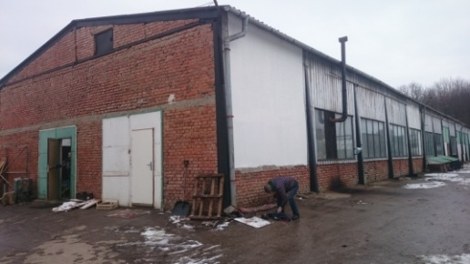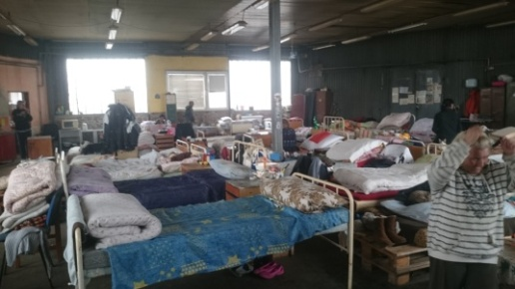
Finančná pomoc: mesto Košice
Kapacita: 100 (plus podľa naliehavosti situácie):

- muži: 74
- ženy: 34

- Imobilní pacienti a invalidní dôchodcovia: 19
- Starobní dôchodcovia a ľudia vo veku starobného dôchodku: 17

Počet klientov, ktorí prešli zariadením počas roka: 221
Ošetrovateľská služba: 2 (klienti prešli cez červený kríž ošetrovateľským kurzom a s príspevkom na dobrovoľnícku činnosť od Úradu práce)

V zariadení Nízkoprahová nocľaháreň sú z radov klientov určení „pomocníci“, ktorí pracujú pod vedením odborného pracovníka a sú poverení týmito činnosťami:
  - chodom kuchyne
  - starostlivosťou a chovom zvierat a dobytka
  - udržiavaním poriadku
  - zabezpečovaním hygieny a čistoty na toaletách a chodbách
  - údržbou a prácami súvisiacimi s hangárom, hospodárskou budovou, skleníkmi a priľahlými objektmi nocľahárne a ich prevádzkou
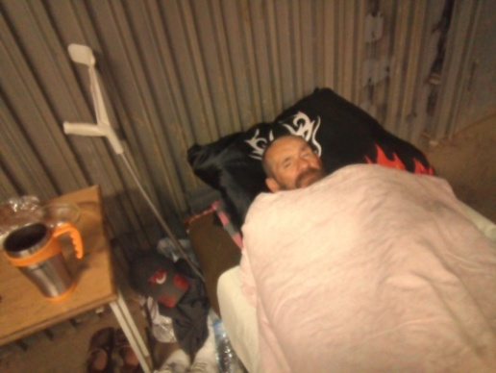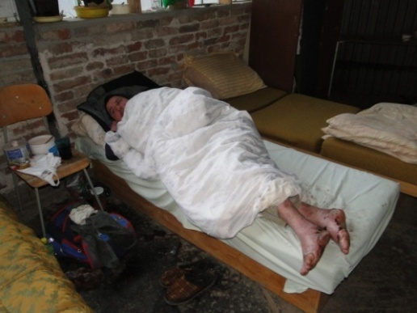

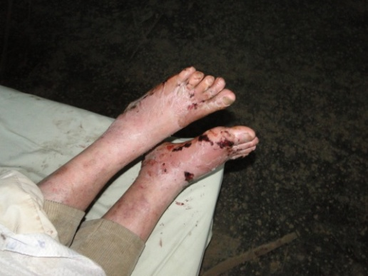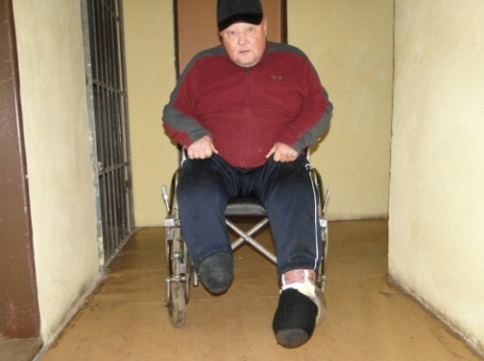
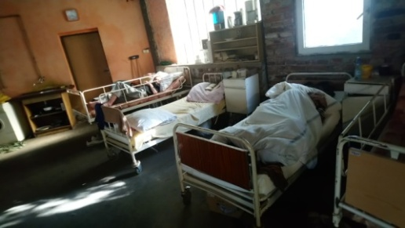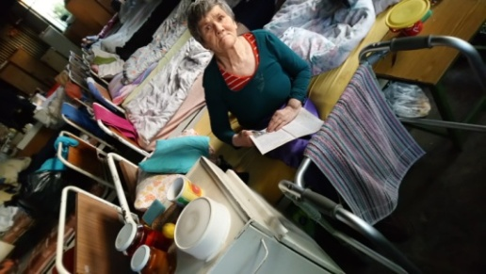

Už v minulých rokoch sme sprístupnili pre klientov priestory slúžiace ako sklady Záhradníckeho podniku, ktoré sme získali spolu s ostatnými priestormi pre Oázu. Nazývame ich „hangáre“ pre ich rozľahlosť a konštrukciu. Umiestňujeme do nich tých, ktorých sme našli na uliciach, pod mostami v zúboženom stave, ale aj tých, ktorí ešte nemôžu či nechcú prejsť do nocľahárne či hlavnej budovy.
Hangáre majú po stranách menšie izby, ktoré sú prideľované tým klientom, ktorí sa aktívne podieľajú na chode zariadenia.
Priestory Hangárov aj s priľahlými izbami poskytujú bývanie spolu vyše 100 obyvateľom. V prípade nepriaznivého počasia a mrazov vieme počet miest navýšiť.
Ďalšie ubytovacie priestory vznikli upravením budovy oproti hangárom a poskytuje domov vyše 20 -tim obyvateľom Oázy.
- Kontajnerové domčeky a domček z recyklovaného materiálu v r. 2018

finančná pomoc: mesto Košice
kapacita: 15 rodín
Počas roka prešlo zariadením 8 rodín (33 obyvateľov)


Obsadenosť v 2018: 6 rodín (26 obyvateľov)
- muži: 6
- ženy: 7
- deti: 13

- Poberajúci invalidný dôchodok: 2

- Poberajúci starobný dôchodok: 2

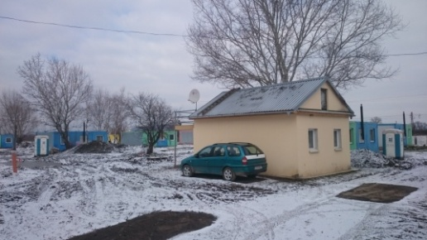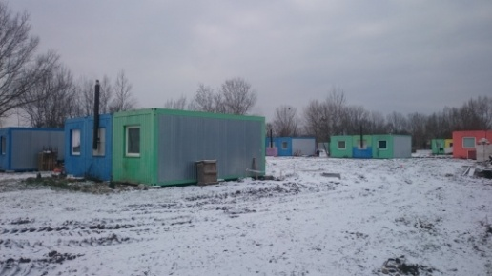

V roku 2018 sme dokončili inžinierske siete „na lúke“. Začala výstavba murovaných domčekov, vďaka ktorým sa znova zvýšia naše ubytovacie kapacity. Tieto domčeky sú určené pre rodiny s malými deťmi, ktoré by inak boli bez strechy nad hlavou. Ide o ďalšiu úroveň bývania, s ktorou sme začali v r. 2016 výstavbou domčeka z recyklovaného materiálu.
Počas celého roka sme prehodnocovali ďalšie žiadosti rodín o umiestnenie do týchto domčekov. Bolo ich oveľa viac, než postačuje naša kapacita.
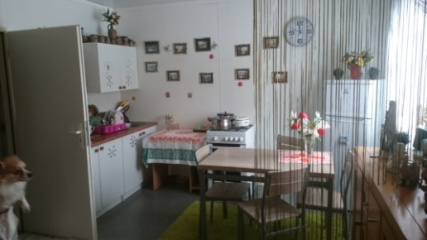
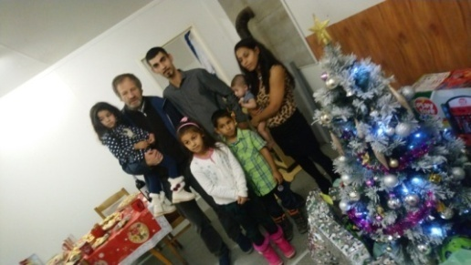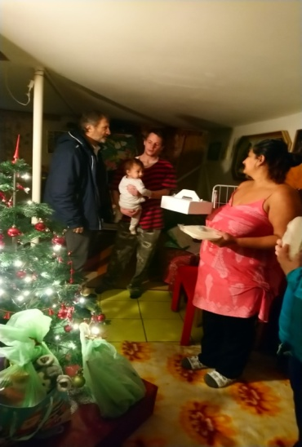

- TERÉNNA SOCIÁLNA PRÁCA
Aj v tomto roku sme počas zimných mesiacov aktívne monitorovali situáciu ľudí bez domova a výskyt bezdomovcov na staniciach, v parkoch, rohoch ulíc a tiež mimo mesta tam, kde sa zvyknú počas mrazov nachádzať.
Už piatym rokom robíme výjazdy k týmto núdznym či už na zavolanie policajnej hliadky alebo po upozornení občanov.
V priemere je to približne 5 oznamov a výjazdov do týždňa v tomto období.
Stáva sa, že bezdomovci odmietnu ponúknutú pomoc a nedovolia nám priviezť ich do Oázy. V takých prípadoch im dáme teplé šatstvo a jedlo.

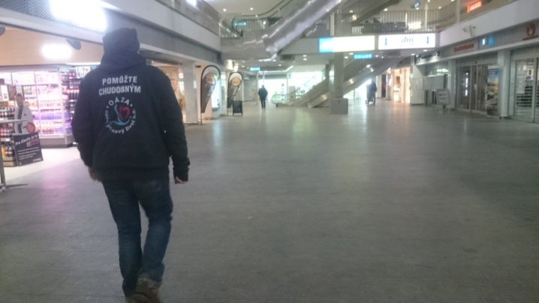
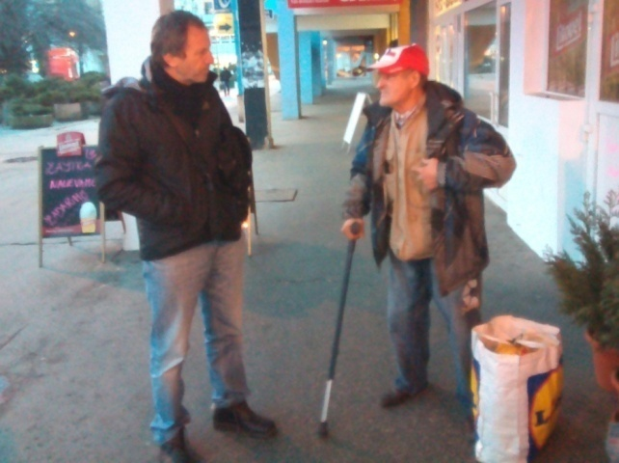

- TERAPIE
V našom zariadení sa snažíme, aby klienti sami zabezpečovali opravárenské, maliarske, stavebné práce - teda práce, ktoré súvisia s chodom Oázy a ktoré skvalitňujú ich vlastné životné podmienky a tiež pozitívne vplývajú na ich život. Klienti získavajú zodpovednosť, pracovné návyky, sebavedomie z vykonanej práce, zručnosti i vedomosti. Pracovná terapia sa uskutočňuje pod dohľadom zodpovedného pracovníka.
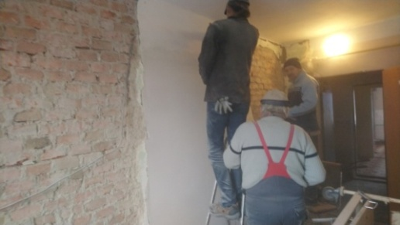

V zariadení OÁZA máme viacero druhov terapií:
- starostlivosť o psov a iné zvieratá
- starostlivosť o zvieratá
- práca v skleníku
- biblioterapia
- art terapia
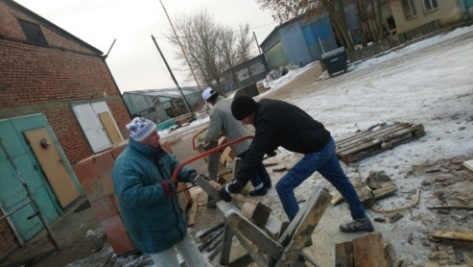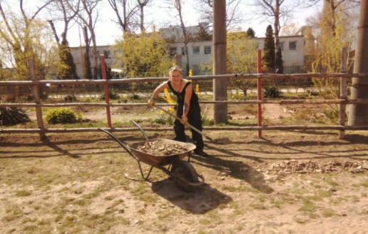
- HOSPODÁRSTVO

pozemok (rozloha): 5000 m2 (v prenájme za účelom chovu domácich zvierat)
pozemok: 90 797 m2 (v prenájme za účelom pasenia a kosenia)
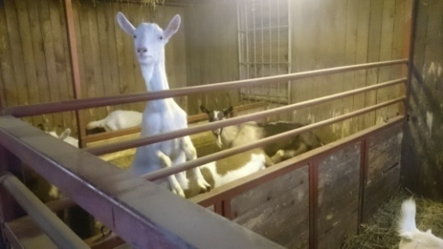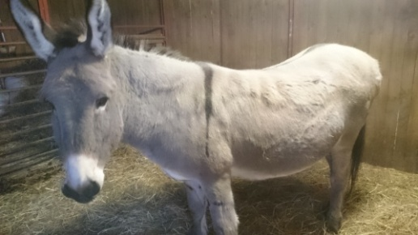

- Chov zvierat, hydiny, dobytku

 26 8 15
59 7 2
 1 3  3

Vlastná produkcia v priemere:
vajcia: 80 ks / týždeň
kravské mlieko: 38 l/ deň
kozie mlieko: 8 l/deň v zimnom období
22l/deň v čase pasenia


- Pestovanie, úroda, skleníky
6914 m2 (v prenájme za účelom pestovania zeleniny)
pole: 153 093 m2 (cirkevné pozemky v prenájme za účelom sadby a pestovania)

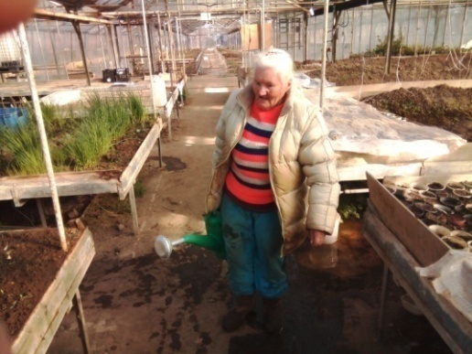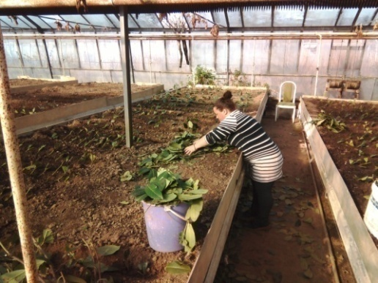
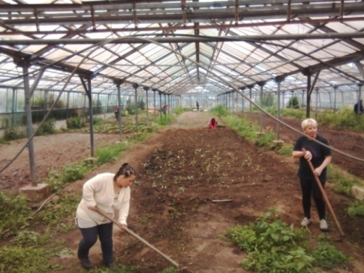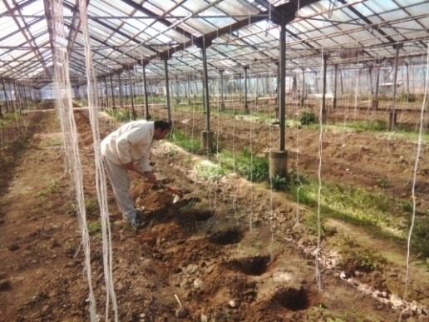
Zeleninu, ktorú sme vypestovali, sme z prevažnej časti použili pre vlastnú potrebu. Tým sa jednak spestrila strava klientov a tiež sme ušetrili financie na nákup zeleniny a ovocia.
S úrodou sme sa aj podelili s našimi priateľmi. Spomenieme:
- Úsmev ako dar v Košiciach
- IKV Žakovce
- sídlisko Luník IX v Košiciach
- Dorka - Centrum pre obnovu rodiny
- Gymnázium Tomáša Akvinského v Košiciach
- Elektrotechnická priemyslovka v Košiciach
- dobrovoľníci z Prešova
- Biskupský úrad Košice
- sestry Vincentky
- sestry Karmelitánky
- sestry Božského Vykupiteľa
- letný tábor Lunik IX Košice
- tekvice pre Magistrát mesta Košice
- sociálne slabé rodiny

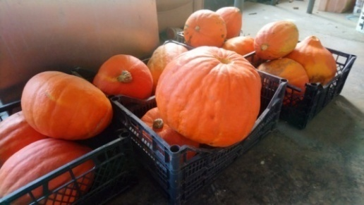

Poškodená zelenina, repa a kŕmna tekvica boli použité ako krmivo pre zvieratá.

Pestovanie v číslach:
 cca 800 ks  cca 300 kg  2200 kg
 240 kg  45 kg  190 kg

 300 kg  15 000 kg

V menších množstvách sme si tiež dopestovali zeleninu:
- baklažány: 8 kg
- mrkva: 7 kg
- petržlen: 2 kg
- cibuľa: 10 kg
- fazuľa: 5 kg
- zeler: 15 kg

... a ovocie:
- hrozno
- jahody
- broskyne
- orechy

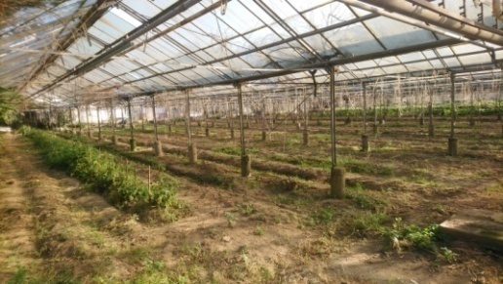
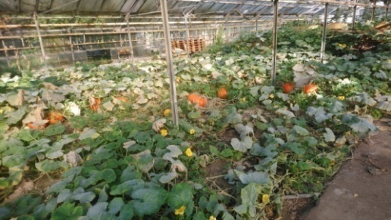

Útulok pre psov

Počet psov: 29
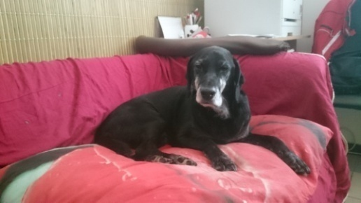
V našom zariadení pre ľudí bez domova sa staráme aj o psov bez domova. Psí útulok je príležitosťou pre terapie klientov, ktorí zabezpečujú venčenie, kúpanie, kŕmenie. Odbornú a veterinárnu starostlivosť zabezpečujú pracovníci nášho zariadenia.

- VÄČŠIE PROJEKTY

- Kolaudácia nadstavby hlavnej budovy

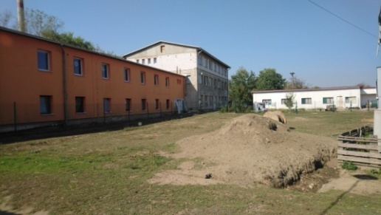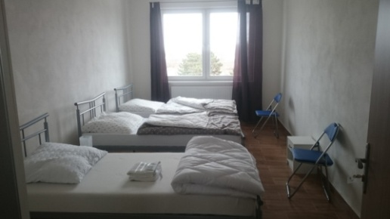

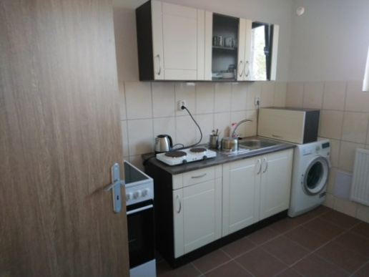

- Dostavba inžinierskych sietí (kanalizácia, elektrina) v časti „lúka“ pre kontajnerové a murované domčeky

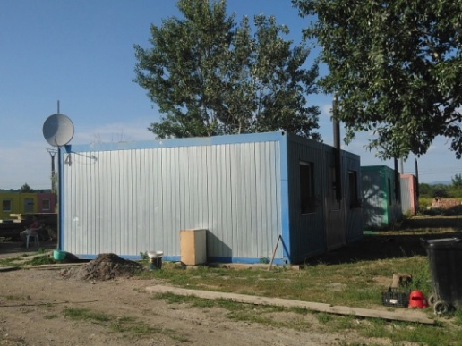
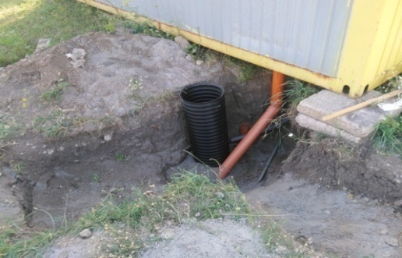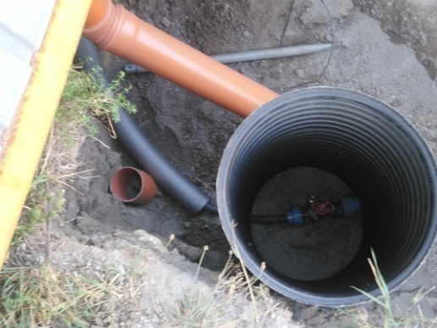

- Prístavba - vrátnice, kuchynky, skladu a bezbariérového sociálneho zariadenia
v nízkoprahovej nocľahárni „ hangári“

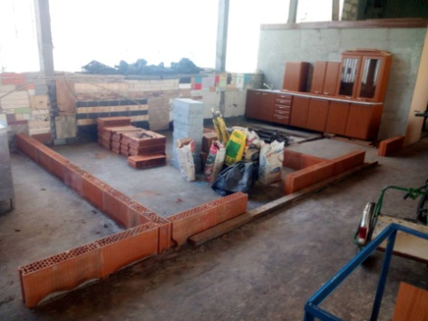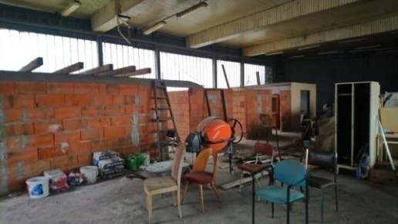

- Kompletná prestavba sociálnych zariadení na prízemí hlavnej budovy

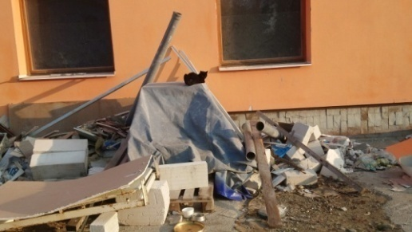

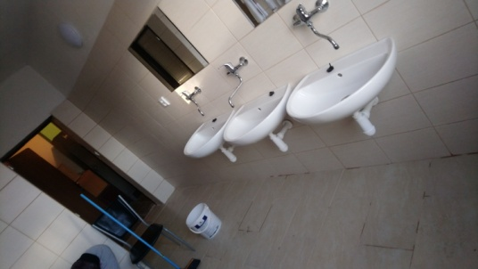

- Murované domčeky

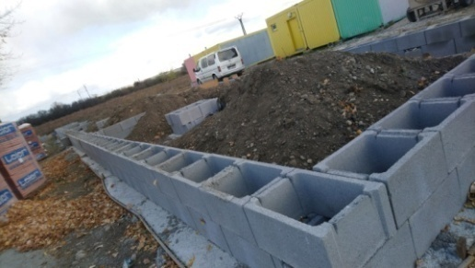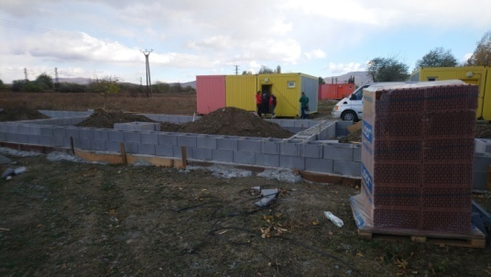

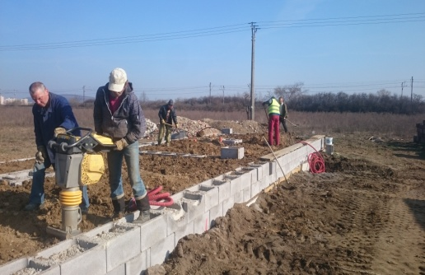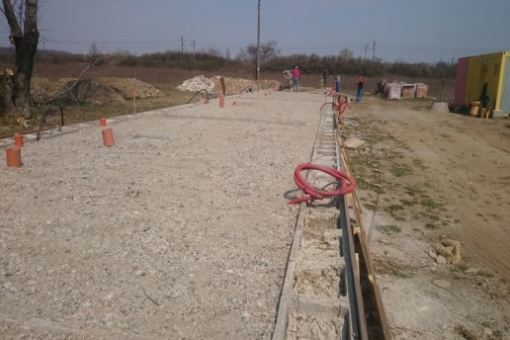
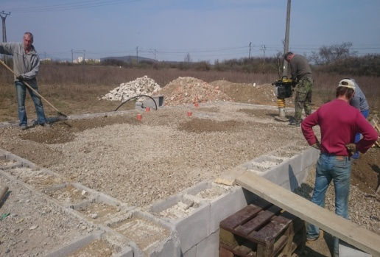

- AKCIE V OÁZE

- Relácia „V siedmom nebi“
V lete sme mali „prepadovku“ –nečakanú návštevu Vila Rozborila a jeho tím z relácie V siedmom nebi. Témou bolo umiestnenie bývalého chovanca z detského domova v našom zariadení ako pomocného sociálneho pracovníka.

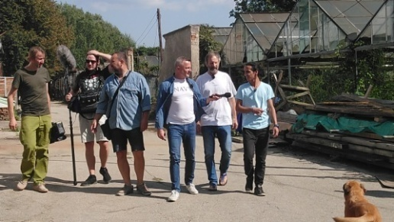

  - 2. ročník bežeckej súťaže „Bež, kto môžeš!“

Aj v tomto roku „bežala celá Oáza“ a opäť sa k nám pridali aj bežci „z vonku“. Štartovné pre hostí bolo aj v tomto roku netradičné – trvanlivé potraviny, deky, spotrebný materiál pre klientov Oázy. Akcia mala dve roviny – jednak rozhýbala klientov fyzicky a priniesla im trochu zmeny do každodenného života a v druhom rade sa snažíme zoznámiť okolie so životom Oázy a ukázať návštevníkom, že bezdomovci sú normálni ľudia, ktorí iba ostali bez peňazí, že sú to rovnaké ľudské bytosti.
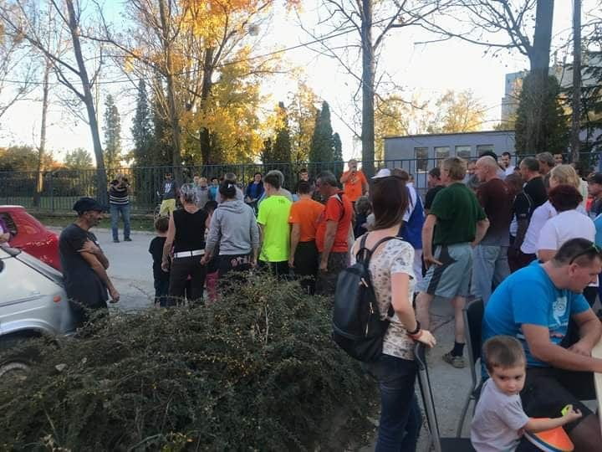

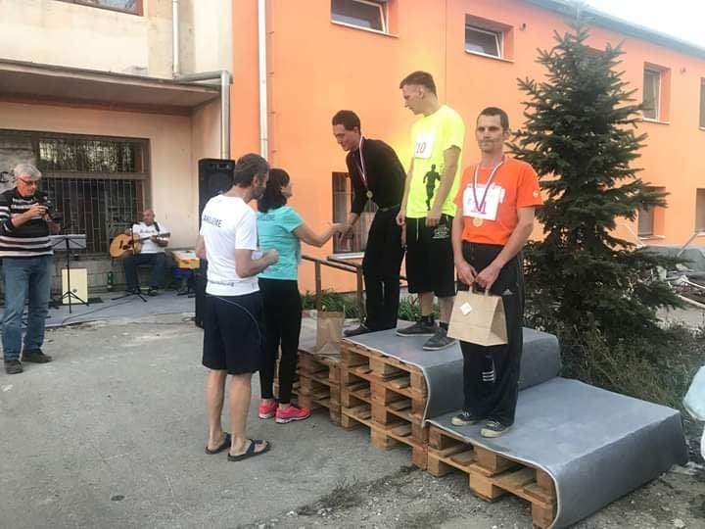

- Koncert pre chudobných
Prezentácia Oázy a zbližovanie bezdomovcov s „ľuďmi zvonku“ – to bola hlavná myšlienka tohto podujatia na Hlavnej ulici v Košiciach pri príležitosti Medzinárodného dňa chudobných v októbri 2018. V programe účinkovala skupina Kalich a Onrej Kandráč s kapelou. Moderovala Aneta Paríšková. Účinkujúci vystúpili bez nároku na honorár.
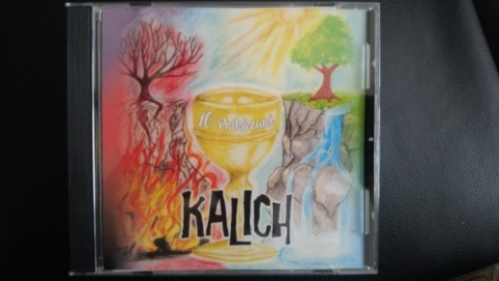
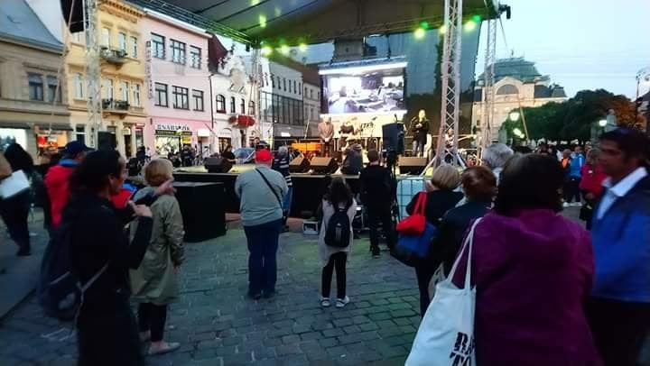

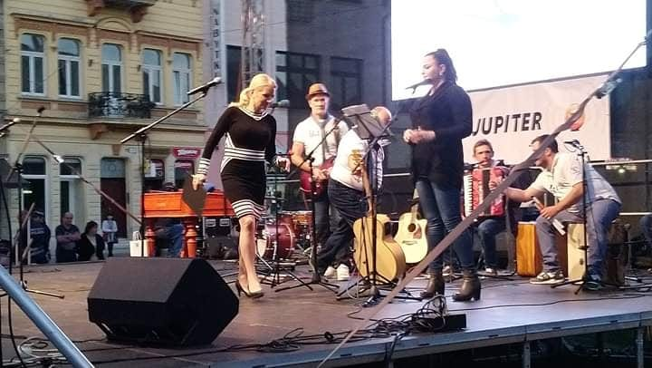

- Štafetový beh Košice – Brusel
Po samostatnom behu farára Gombitu v roku 2016 do Ríma, sme v roku 2017 bežali už ako štafeta a opäť za chudobných. Aj v roku 2018 sme sa snažili ďalším behom upriamiť pozornosť Slovenska i sveta na problém chudoby a vyzvať ľudí k jeho riešeniu. Bežali sme do Bruselu, kde sme sa zúčastnili medzinárodnej konferencie o chudobe vo svete.
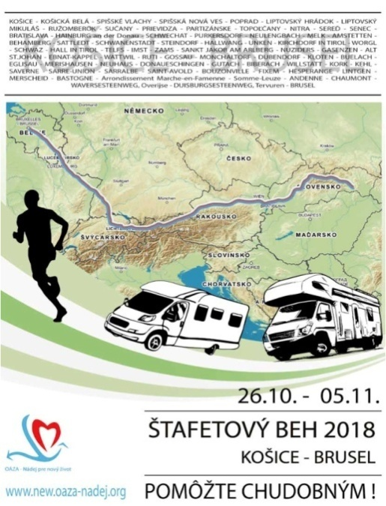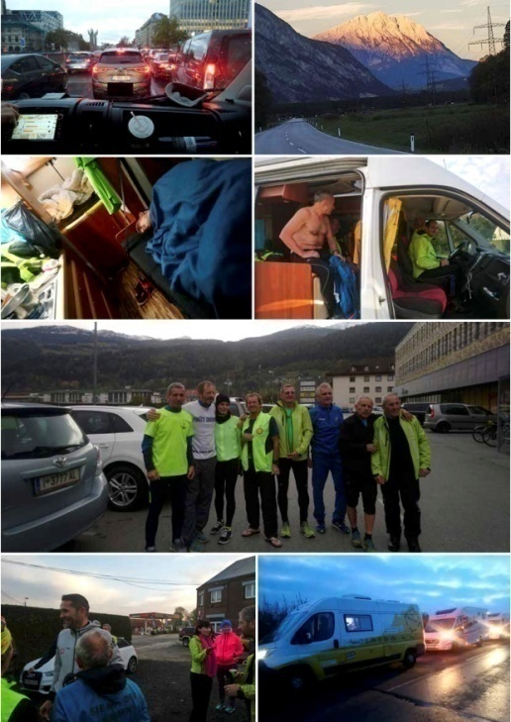

- Kapustnica v Oáze 2018

Každoročne usporadúvame stretnutie predstaviteľov mesta, sponzorov, pomocníkov a tých, ktorí nám v uplynulom roku najviac pomohli na našej tradičnej „Kapustnici v Oáze“. Je dobrým zvykom, že predstavitelia mesta „obsluhujú“ klientov Oázy.

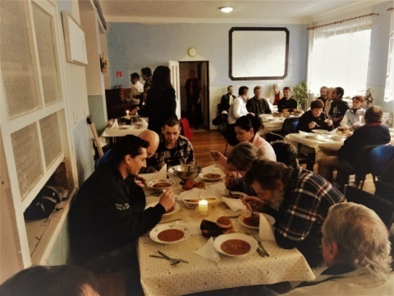
POMÔŽTE CHUDOBNÝM

- ZÁVER
Naše zariadenie pre ľudí v núdzi a bez domova má oproti iným zariadenia podobného typu výhodu v jeho umiestnení. Sídlo neziskovej organizácie Oáza je mimo mesta, v priestoroch, kde boli kedysi záhrady pre pestovanie stromčekov a rastlín. Tieto priestory poskytujú veľa možností pre pracovné terapie a tiež pre duševnú liečbu klientov, ktorí sa ocitli nie len v ťažkej finančnej situácii, ale hlavne v nepriaznivej rodinnej situácii a často aj v zlom, či zanedbanom zdravotnom stave.
Situácia s bezdomovcami sa síce rieši, ale tendencia je stúpajúca. Počas zimy v roku 2018 sme mali v Oáze cca 300 klientov. Okrem pomoci núdznym a bezdomovcom je potrebné a nevyhnuté, aby sa začalo pracovať nie len na záchrane človeka, ale hlavne na prevencii. Je potrebné zakročiť skôr, než sa jednotlivec, či rodina prepadne do chudoby. V roku 2018 sme vyšli s návrhom pod názvom „Otvorený list Slovensku alebo Poďme na to s Božou pomocou a sedliackym rozumom“. Je to skutočne návrh riešenia chudoby na Slovensku. Rozposlali sme ho vládnym i politickým predstaviteľom, primátorom i starostom obcí na Slovensku. Veríme, že v tomto úsilí neostaneme sami, že sa k nám pridajú ďalší, ktorým chudoba iných nie je ľahostajná.

